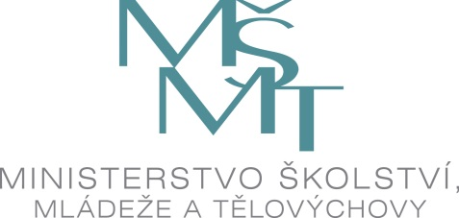

Instrukce k zaslání průběžné zprávy o plnění projektu –
Výzva
PRÁCE S DĚTMI A MLÁDEŽÍ 2025 - 2027
pro střešní organizace

NÁLEŽITOSTI PRŮBĚŽNÉ ZPRÁVY

Průběžná zpráva musí obsahovat všechny povinné dokumenty:
- Finanční vypořádání dotace se státním rozpočtem za daný rok (formulář ve formátu XLS)
- Průběžná zpráva o projektu za daný rok (formulář ve formátu DOC)
- Účetní sestava jednotlivých dokladů hrazených z dotace za daný rok (ze sestavy musí být zřejmá výše jednotlivých druhů nákladů, na jejichž úhradu byla dotace čerpána)
- Avízo o vratce (v případě vrácení dotace/části dotace na účet MŠMT)

Všechny povinné dokumenty musí příjemce nejpozději do 15. února roku následujícího po roce, na který byla dotace poskytnuta, podat jedním z následujících způsobů:

v listinné podobě osobně v úředních hodinách na podatelnu ministerstva na adrese Ministerstvo školství, mládeže a tělovýchovy, Karmelitská 529/5, 118 12 Praha 1, nebo

v listinné podobě poštou na adresu Ministerstvo školství, mládeže a tělovýchovy, odbor pro mládež, Karmelitská 529/5, 118 12 Praha 1, nebo

v elektronické podobě prostřednictvím elektronické adresy podatelny s uznávaným elektronickým podpisem (posta@msmt.cz), nebo

v elektronické podobě do datové schránky ministerstva (ID: vidaawt) – preferovaný způsob podání.

Do systému ISPROM se žádné soubory vztahující se k průběžné zprávě nenahrávají. Tam se nahrají až formuláře závěrečného vyúčtování projektu, a to po skončení celého projektu.

Obálka nebo zpráva musí být označena slovy „Průběžná zpráva za rok XXXX - Výzva PRÁCE S DĚTMI A MLÁDEŽÍ pro střešní organizace – číslo rozhodnutí“.

Jedná-li se o zaslání z datové schránky organizace není podpis statutárního zástupce na dokumentech vyžadován, ve všech ostatních případech je podpis vyžadován.

Ostatní informace:
Příjemce dotace v průběhu projektu nepředkládá povinné evidence týkající se účastníků a indikátorů, případně dobrovolníků ani tzv. prvotní účetní doklady, jako například doklady o provedení úhrad jednotlivých nákladů – výpisy z účtu/výdajové pokladní doklady, dále dohody o provedení práce, faktury apod. Tyto doklady je povinen u sebe uložit a předložit na vyžádání MŠMT či kontrolního orgánu.
Pokud MŠMT zjistí, že jsou v předložené průběžné zprávě nedostatky, komunikuje se žadateli prostřednictvím kontaktu uvedeného na formuláři „Průběžná zpráva o plnění projektu“, příp. prostřednictvím DS.

Návod na vyplnění finančního vypořádání
Při vyplňování tohoto formuláře organizace doplní jak samotnou tabulku (viz vzor), tak údaje nad tabulkou (název příjemce) a pod tabulkou (tj. kdo sestavil, kdy apod.). V tabulce je pak nutné rozlišit, kdy byla zaslána případná vratka nevyužitých finančních prostředků MŠMT.
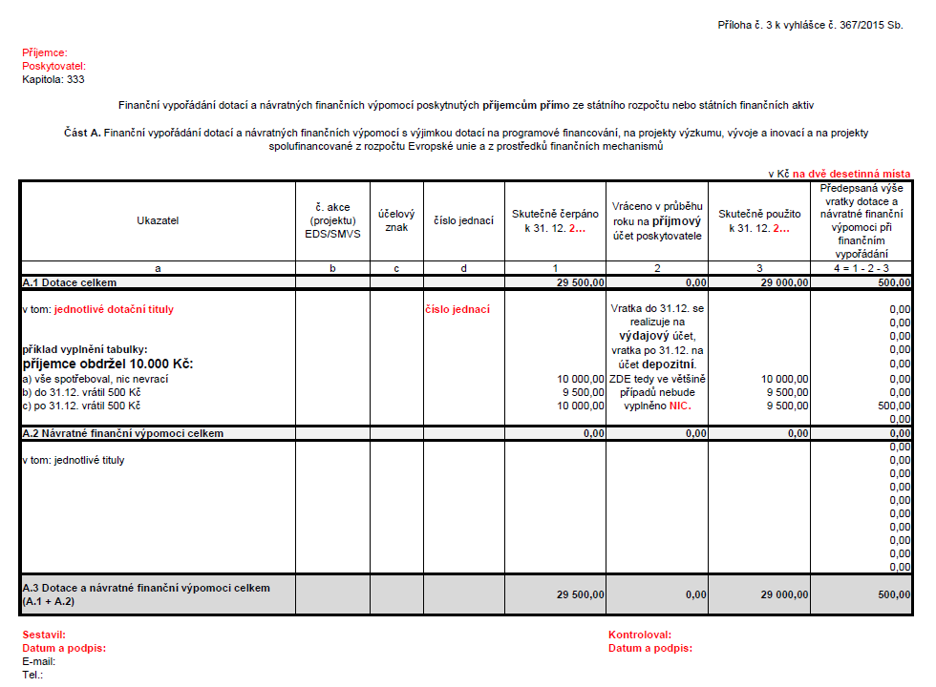

ÚčETNÍ SESTAVA
Jedná se pouze o příklad; konkrétní formát dokumentu bude záviset na užívaném účetním systému.

